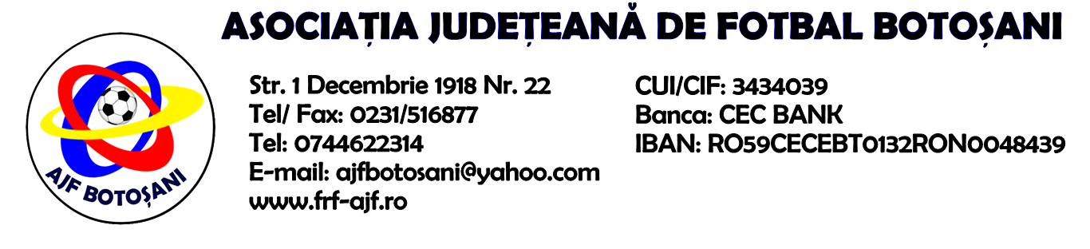

H O T A R A R E A
Nr. 176 din 15.05.2025

Comisia de Disciplina din cadrul Asociatiei Judetene de Fotbal Botosani intrunita la data de mai sus, in urma deliberarii a luat urmatoarele masuri:

1.Dupa jocul FC Viitorul Gorbanesti & ASC Zorile Havarna jucatorul Obada Emanuel (FC Viitorul Gorbanesti) se sanctioneaza cu suspendare de 3 (trei) etape si aplicarea unei penalitati sportive in cuantum de 100 lei conform art.63,al.1, lit.b si art.63, al.2.4.a coroborat cu art.47.63.2.4.a, din Regulamentul Disciplinar.
2.Dupa jocul ACS Granicerii Romanesti & AFCS Roma jucatorul Cristescu Petru (AFCS Roma) se sanctioneaza cu suspendare de 2(doua) etape si aplicarea unei penalitati sportive in cuantum de 50 lei conform art.63,al.1 lit.f si art.63,al.2.2 coroborat cu art.45.63.2.2 , din Regulamentul Disciplinar.
3.Dupa jocul FC Nord Paltinis & AS Sportivul Trusesti , comisia a audiat jucatorul si delegatii celor doua echipe plus inscrisuri,poze si act identitate si respinge contestatia echipei AS Sportivul Trusesti ca nefondata, echipa AS Sportivul Trusesti este sanctionata cu avertisment si plata sumei de 100 lei (contravaloare transport) conform art.26, alin.7 din ROAF.

Masurile luate pot fi atacate cu apel in termen de 5 zile de la publicarea lor pe site-ul www.frf-ajf.ro/botosani conf.art.117, pct.5 din Regulamentul Disciplinar.

Comisia de Disciplina

